**APLICACIÓN 8.-Aplicación móvil realiza dos acciones:**

**El acelerómetro (velocidad del movimiento del dispositivo)**

**La Geolocalizacion (utiliza el GPS del dispositivo y muestra las coordenadas a través de los datos de latitud y longitud)**

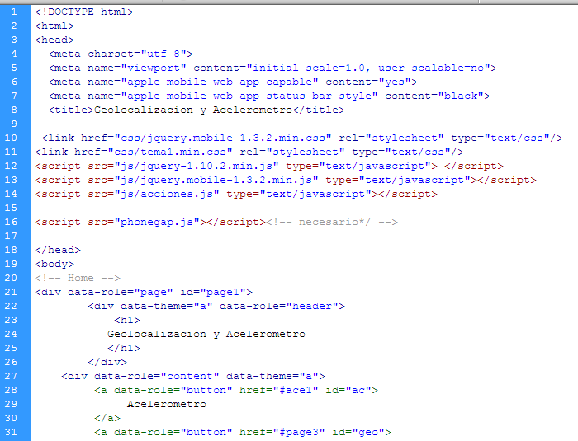

**Continuación index…**

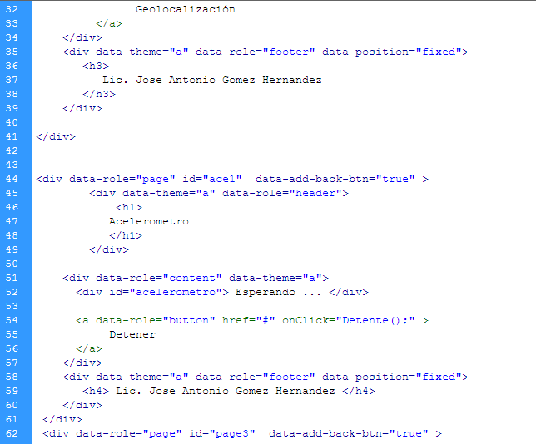

**Continuación index…**

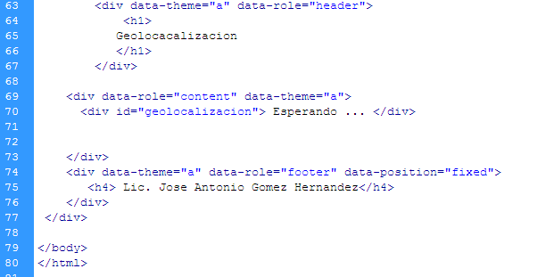

**ARCHIVO acciones.js que va dentro de la carpeta js**

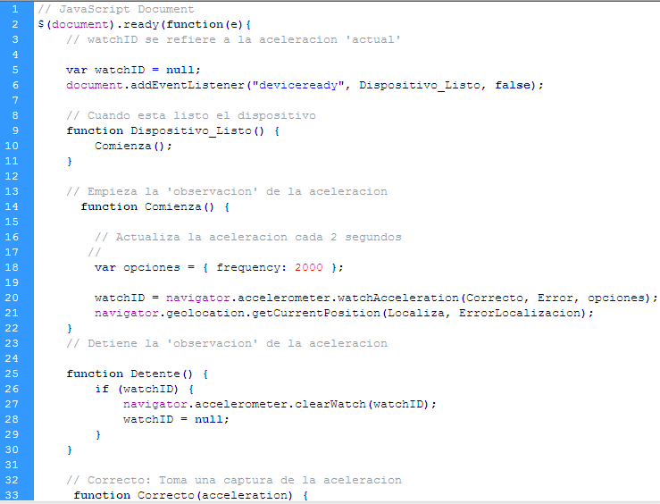

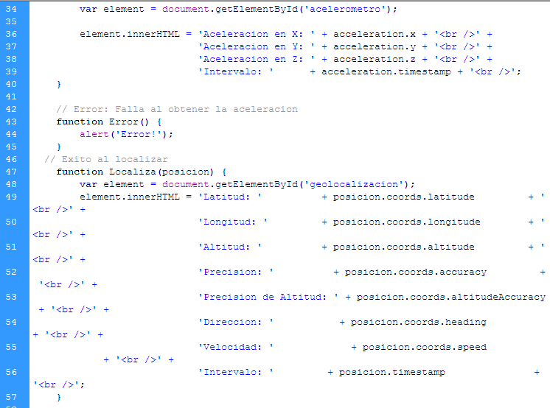

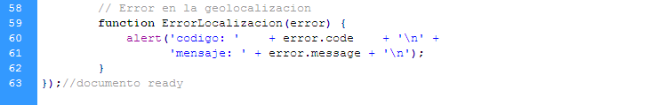

**ARCHIVO config.xml**

